MANUAL DE USUARIO

EXPEDIA TISCH – RESTAURANTE INTELIGENTE

AUTORES

* Ochoa Hoover Christin
* Torres Intriago Danilo
* Benavides Vilema Javier
* Espinales Chiriguayo José

**Tabla de Contenido**

INTRODUCCIÓN 2

PANTALLA DE BIENVENIDA DE LA APLICACIÓN 2

INICIAR SESIÓN 3

MESAS DISPONIBLES 9

ESTADO RESTAURANTE 10

BATERÍA 11

# INTRODUCCIÓN

La aplicación móvil permitirá al encargado de un restaurante visualizar si una mesa se encuentra ocupada o disponible, ver el estado general del restaurante, poniendo a su disposición un gráfico lineal el cual representa la cantidad de veces que se ocupa una silla y por consiguiente una mesa del restaurante.

# PANTALLA DE BIENVENIDA DE LA APLICACIÓN

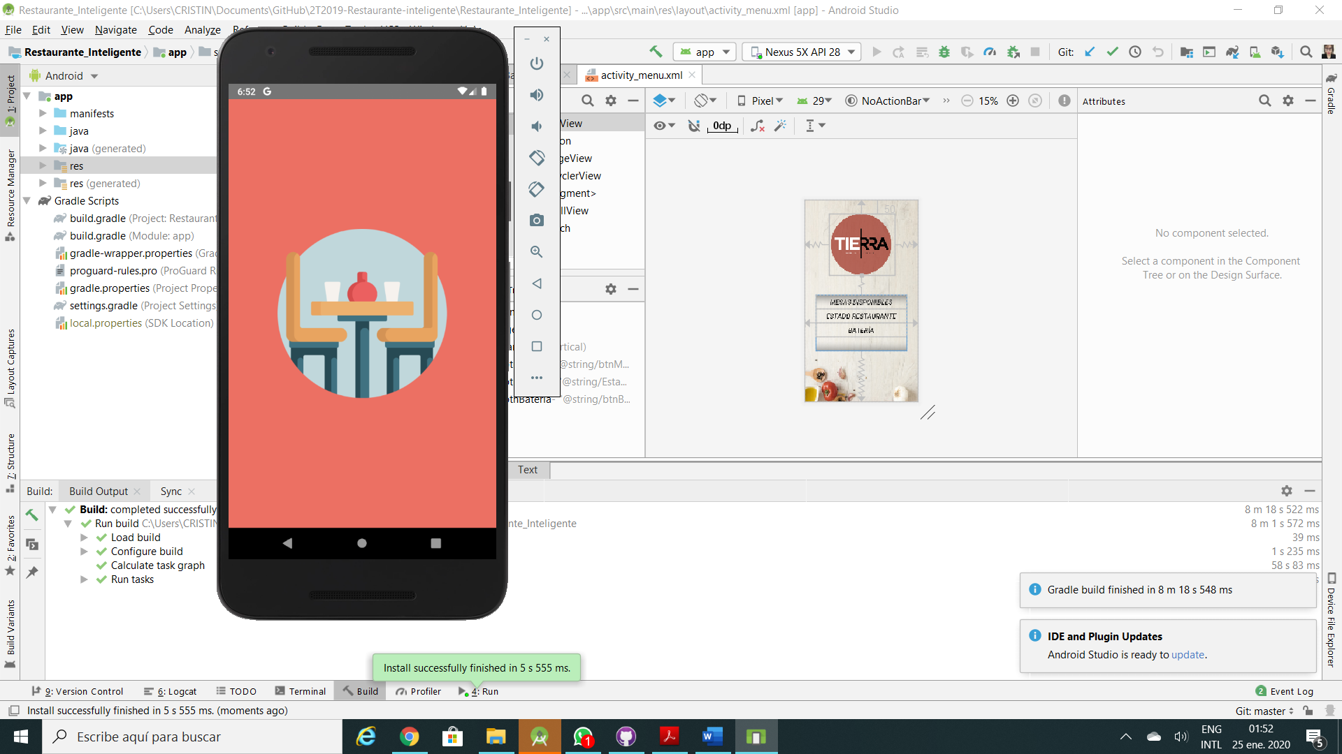

Ilustración 1. Pantalla de Bienvenida de la aplicación, la cual se muestra por unos segundos

# INICIAR SESIÓN

En la Ilustración 2 se muestra la pantalla inicial de la aplicación; donde al dar clic en *‘INICIAR SESIÓN’*, nos permitirá ingresar con una cuenta de Google.

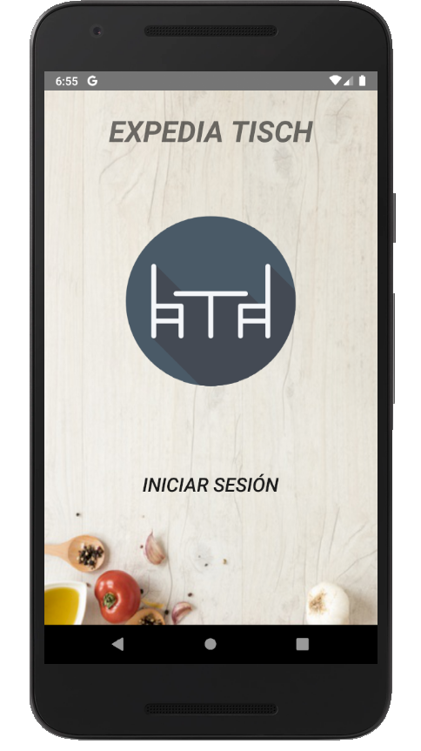

Ilustración 2. Pantalla inicial de la aplicación para Iniciar Sesión

En la Ilustración 3, se muestra que debe iniciar sesión con su cuenta de Google en el caso de tenerla registrada solo dar clic donde se muestra su correo; caso contrario dar clic en *‘Add another account’*, lo que nos llevará a llenar los campos de correo y contraseña.

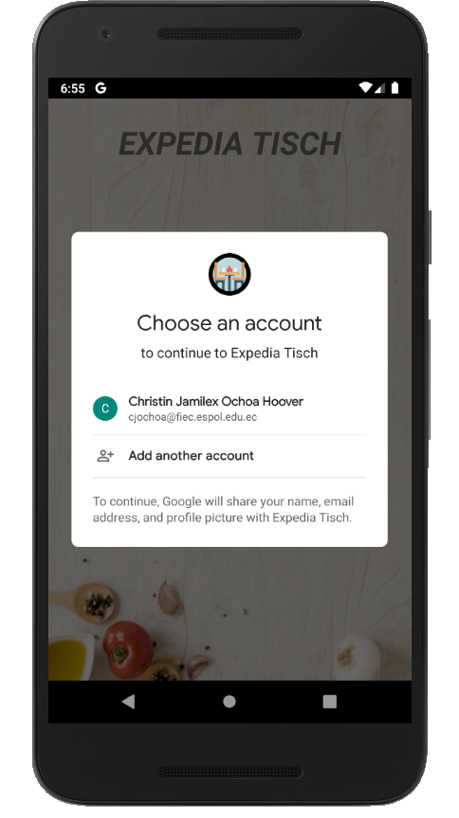

Ilustración 3. Iniciando sesión con una cuenta de Google

Se ingresa el correo de una cuenta de Google y se da clic en *‘Next’*.

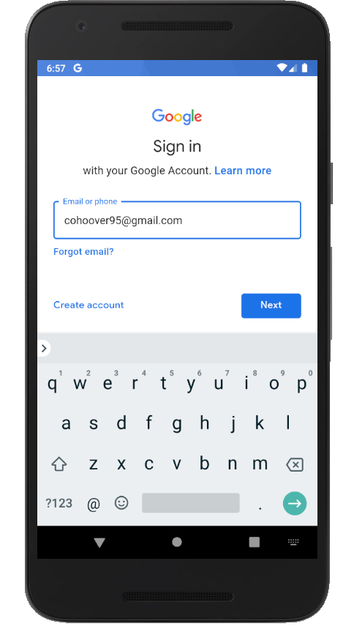

Ilustración 4. Llenando el campo para el email

Luego, se digita la contraseña y después clic en *‘Next’*.

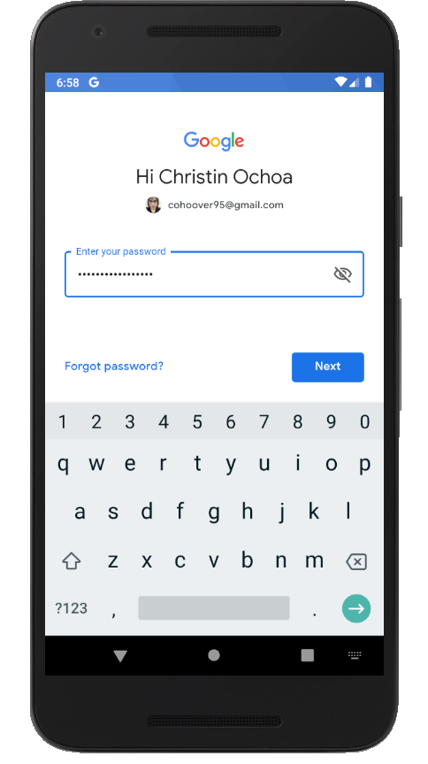

Ilustración 5. Llenando el campo para la contraseña

Dar clic en *‘I agree’*.

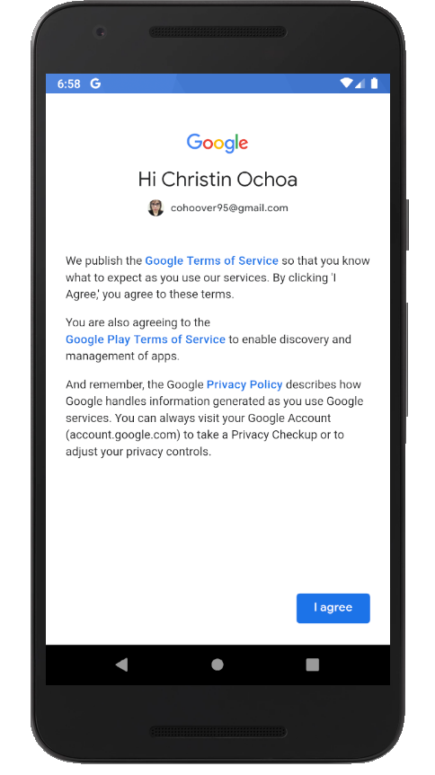

Ilustración 6. Aceptando políticas de privacidad de Google

Una vez iniciada la sesión nos lleva a la pantalla mostrada en la Ilustración 7; en la cual tenemos las siguientes opciones: *‘MESAS DISPONIBLES’*, *‘ESTADO RESTAURANTE’* y *‘BATERÍA’*.

Ilustración 7. Pantalla con las opciones que puede visualizar el usuario

# MESAS DISPONIBLES

Al dar clic en *‘MESAS DISPONIBLES’*, se muestra la pantalla ubicada en la Ilustración 8; en la que se proporciona información del estado de cada mesa.

Si la mesa se encuentra Disponible se mostrará de color verde la palabra ‘Disponible’, caso contrario se mostrará de color rojo la palabra ‘Ocupada’.

Ilustración 8. Pantalla que muestra las mesas que están Disponibles y Ocupadas

# ESTADO RESTAURANTE

Al dar clic en ‘ESTADO RESTAURANTE’, se muestra la pantalla de la Ilustración 9; en la cual se muestra un gráfico lineal, indicando las veces que se ha ocupado una silla y mostrando su respectiva mesa asignada.

Ilustración 9. Pantalla para visualizar las veces que ha sido ocupada una silla, mostrando la mesa a la que corresponde

# BATERÍA

Al dar clic en ‘BATERÍA’, se muestra la pantalla ubicada en la Ilustración 10; en la que se proporciona información acerca del porcentaje de carga que tiene la batería de cada dispositivo; también se muestra la mesa a la que corresponde y el dispositivo asignado a dicha batería.

Ilustración 10. Pantalla que muestra el porcentaje de carga de cada una de las baterías de los dispositivos